Dan id-dokument fih l-informazzjoni dwar il-prodott approvata għall-Cegfila, bil-bidliet li saru mill-aħħar proċedura li affettwat l-informazzjoni dwar il-prodott (EMA/VR/0000271752) qed jiġu immarkati.

Għal aktar informazzjoni, ara s-sit web tal-Aġenzija Ewropea għall-Mediċini: https://www.ema.europa.eu/en/medicines/human/EPAR/cegfila

ANNESS I

SOMMARJU TAL-KARATTERISTIĊI TAL-PRODOTT

1. ISEM IL-PRODOTT MEDIĊINALI

Cegfila 6 mg soluzzjoni għall-injezzjoni f’siringa mimlija għal-lest.

2. GĦAMLA KWALITATTIVA U KWANTITATTIVA

Kull siringa mimlija għal-lest fiha 6 mg ta’ pegfilgrastim* f’0.6 ml ta’ soluzzjoni għall-injezzjoni. Ilkonċentrazzjoni hija ta’ 10 mg/ml ibbażata fuq il-proteina biss**.

*Magħmul f’ċelluli ta’ Escherichia coli permezz ta’ teknoloġija rikombinanti tad-DNA segwita minn konjugazzjoni ma’ polyethylene glycol (PEG).

** Il-konċentrazzjoni hija ta’ 20 mg/mL jekk jiġi inkluż l-porzjon ta’ PEG.
Il-qawwa ta’ dan il-prodott m’għandhiex tiġi mqabbla mal-qawwa ta’ proteina pegylated jew mhux pegylated oħra tal-istess klassi terapewtika. Għal aktar informazzjoni, are sezzjoni 5.1.

Sustanza mhux attiva li għandha azzjoni magħrufa:

Kull siringa mimlija għal-lest fiha 30 mg sorbitol (E 420).

Għal-lista sħiħa ta’ eċċipjenti, ara sezzjoni 6.1.

3. GĦAMLA FARMAĊEWTIKA

Soluzzjoni għall-injezzjoni.
Soluzzjoni għall-injezzjoni ċara u mingħajr kulur.

4. TAGĦRIF KLINIKU

4.1 Indikazzjonijiet terapewtiċi

Tnaqqis fid-dewmien tan-newtropenija u fl-inċidenza ta’ newtropenija bid-deni f’pazjenti adulti kkurati b’kimoterapija ċitotossika għal tumur malinn (bl-eċċezzjoni ta’ lewkimja majelojde kronika u sindromi majelodisplastiċi).

4.2 Pożoloġija u metodu ta’ kif għandu jingħata

It-terapija b’Cegfila għandha tinbeda u tiġi segwita minn tobba b’esperjenza fl-onkoloġija u/jew fl-ematoloġija.

Pożoloġija

Doża waħda ta’ 6 mg (siringa waħda mimlija għal-lest) ta’ Cegfila hija rrakkomandata għal kull ċiklu ta’ kimoterapija, mogħtija mill-inqas 24 siegħa wara l-kimoterapija ċitotossika.

Popolazzjonijiet speċjali

Popolazzjoni pedjatrika

Is-sigurtà u l-effikaċja ta’ Cegfila fit-tfal għadhom ma ġewx determinati s’issa. Data disponibbli hija deskritta f’sezzjonijiet 4.8, 5.1 u 5.2 iżda ma tista’ ssir l-ebda rakkomandazzjoni dwar pożoloġija.

Pazjenti b’indeboliment renali

Mhux irrakkomandata bidla fid-doża f’pazjenti b’indeboliment renali, inkluż dawk b’mard renali tal-aħħar stadju.

Metodu ta’ kif għandu jingħata

Cegfila huwa injettat taħt il-ġilda. L-injezzjonijiet iridu jingħataw fil-koxxa, addome jew in-naħa ta’ fuq tad-driegħ.

Għal istruzzjonijiet fuq l-immaniġġjar tal-prodott mediċinali qabel jingħata, ara sezzjoni 6.6.

4.3 Kontraindikazzjonijiet

Sensittività eċċessiva għas-sustanza attiva jew għal kwalunkwe sustanza mhux attiva elenkata fis-sezzjoni 6.1.

4.4 Twissijiet speċjali u prekawzjonijiet għall-użu

Traċċabilità

Sabiex titjieb it-traċċabilità ta’ prodotti mediċinali bijoloġiċi, l-isem kummerċjali u n-numru tal-lott tal-prodott li jingħata għandhom jiġu rreġistrati b’mod ċar.

Dejta klinika limitata tissuġġerixxi li l-effett fuq il-ħin biex tirkupra minn newtropenija severa f’pazjenti li reġgħet qabdithom lewkimja majelojde akuta (acute myeloid leukaemia; AML) mill-ġdid, huwa komparabbli bejn dawk li ngħataw pegfilgrastim u dawk li ngħataw filgrastim (ara sezzjoni 5.1). Madankollu, l-effetti fit-tul ta’ Cegfila għadhom ma ġewx stabbiliti f’AML; għalhekk, Cegfila għandu jintuża b’attenzjoni f’dawn il-pazjenti.

Il-fattur li jistimola l-kolonji ta’ granuloċiti jista’ jippromwovi it-tkabbir ta ċelluli majelojdi in vitro u effetti simili jistgħu jiġu osservati f’xi ċelluli mhux majelojdi in vitro.

Is-sigurtà u l-effikaċja ta’ Cegfila ma ġewx investigati f’pazjenti b’sindrome majelodisplastiku, lewkimja majeloġenika kronika, u f’pazjenti b’AML sekondarja; għalhekk, Cegfila m’għandux jintuża f’dawn il-pazjenti. Attenzjoni speċjali għandha tingħata biex tiġi distinta id-dijanjosi ta’ tibdil taċ-ċelluli blastiċi ta’ lewkimja majelojde kronika minn dik ta’ AML.

Is-sigurtà u l-effikaċja tal-għoti ta’ Cegfila ma’ ċitoġenetiċi t(15;17) f’pazjenti taħt il-55 sena li reġgħet qabdithom lewkimja majelojde akuta mill-ġdid, għadhom ma ġewx stabbiliti.

Is-sigurtà u l-effikaċja ta’ Pelemg ma ġewx investigati f’pazjenti li qed jirċievu doża għolja ta’ kimoterapija. Din il-mediċina m’għandhiex tintuża biex tiżdied id-doża ta’ kimoterapija ċitotossika għal aktar mil-limiti stabbiliti ta’ doża.

Avvenimenti avversi pulmonaril

Reazzjonijiet avversi relatati mal-pulmun, b’mod partikulari pulmonite interstizjali, ġew irrappurtati wara l-għoti ta’ G-CSF. Pazjenti b’każ reċenti ta’ infiltrati fil-pulmun jew pulmonite jista’ jkollhom riskju ogħla (ara sezzjoni 4.8). Bidu ta’ sinjali pulmonari bħal sogħla, deni u qtugħ ta’ nifs flimkien ma’ sinjali radjoloġiċi ta’ infiltrati fil-pulmun, u deterjorazzjoni tal-funzjoni tal-pulmun flimkien ma’ żieda fl-għadd ta’ newtrofili jistgħu jkunu sinjali tal-bidu tas-sindrome ta’ distress respiratorju akut (ARDS). F’ċirkostanzi bħal dawn Cegfila għandu jitwaqqaf skont il-parir tat-tabib u għandha tingħata l-kura addattata (ara sezzjoni 4.8).

Glomerulonefrite

Glomerulonefrite ġiet irrapportata f’pazjenti li qed jirċievu filgrastim u pegfilgrastim. Ġeneralment, avvenimenti ta’ glomerulonefrite solvuti wara tnaqqis fid-doża jew irtirar ta’ filgrastim u pegfilgrastim. Monitoraġġ tal-awrina huwa rakkomandat.

Sindrome ta’ tnixxija tal-kapillari

Sindrome ta’ tnixxija tal-kapillari (capillary leak syndrome) ġie rrappurtat wara għoti tal-fattur li jistimula l-kolonji ta’ granuloċiti u huwa kkaratterizzat minn pressjoni baxxa, ipoalbuminemija, edema u emokonċentrazzjoni. Pazjenti li jiżviluppaw sintomi ta’ sindrome ta’ tnixxija tal-kapillari għandhom jiġu mmonitorjati mill-qrib u jirċievu kura sintomatika standard, li jistgħu jinkludu ħtieġa għal kura intensiva (ara sezzjoni 4.8).

Tkabbir tal-milsa u tiċrit tal-milsa

Wara l-għoti ta’ pegfilgrastim, kienu rrappurtati każijiet ġeneralment mingħajr sintomi ta’ tkabbir tal-milsa, u każijiet ta’ tiċrit tal-milsa, fosthom ftit każijiet fatali (ara sezzjoni 4.8). Għalhekk, id-daqs tal-milsa għandu jiġi mmonitorjat b’attenzjoni (pereżempju b’eżaminazzjoni klinika, b’eżami ultrasoniku). Dijanjożi ta’ tiċrit tal-milsa għandha tkun ikkunsidrata f’pazjenti b’uġigħ addominali fin-naħa ta’ fuq tax-xellug jew fit-tarf tal-ispalla.

Tromboċitopenja u anemija

Kura b’pegfilgrastim waħdu ma jeskludix tromboċitopenija u anemija minħabba li tinżamm id-doża sħiħa ta’ kimoterapija majelosoppressiva fl-iskeda preskritta. Huwa rrakkommandat li jsir monitoraġġ regolari tal-għadd tal-plejtlits u l-ematokrit. Għandu jkun hemm attenzjoni speċjali meta tingħata sustanza kimoterapewtika waħda jew taħlita ta’ sustanzi kimoterapewtiċi li huma magħrufa li jikkawżaw tromboċitopenija severa.

Sindrome majelodisplastika u lewkimja majelojde akuta f’pazjenti b’kanċer tas-sider u tal-pulmun

Fl-ambjent tal-istudju ta’ osservazzjoni ta’ wara t-tqegħid fis-suq, pegfilgrastim flimkien ma’ kimoterapija u/jew radjoterapija kien assoċjat mal-iżvilupp tas-sindrome majelodisplastika (MDS, myelodysplastic syndrome) u ta’ lewkimja majelojde akuta (AML, acute myeloid leukaemia) f’pazjenti b’kanċer tas-sider u tal-pulmun (ara sezzjoni 4.8). Immonitorja l-pazjenti b’kanċer tas-sider u tal-pulmun għal sinjali u sintomi ta’ MDS/AML.

Anemija taċ-ċelluli b’forma ta’ minġel (sickle cell anaemia)

Kriżijiet tal-marda taċ-ċelluli b’forma ta’ minġel ġew assoċjati mal-użu ta’ pegfilgrastim f’pazjenti bi karatteristika taċ-ċelluli b’forma ta’ minġel jew b’mard taċ-ċelluli b’forma ta’ minġel (ara sezzjoni 4.8). Għalhekk, it-tobba għandhom joqgħodu attenti meta jordnaw Cegfila lil pazjenti bi karatteristika taċ-ċelluli b’forma ta’ minġel jew b’mard taċ-ċelluli b’forma ta’ minġel, għandhom jikkontrollaw il-parametri kliniċi xierqa u l-qagħda tal-parametri tal-laboratorju u joqogħdu attenti għall-assoċjazzjoni possibbli bejn dan il-prodott mediċinali u t-tkabbir tal-milsa u kriżi vaso-okklusiva.

Lewkoċitosi

Għadd ta’ ċelluli bojod tad-demm (white blood cell, WBC) ta’ 100 x 10⁹ /L jew aktar ġew osservati f’inqas minn 1 % tal-pazjenti li ngħataw pegfilgrastim. Ma ġie osservat l-ebda effett mhux mixtieq attribwit direttament għal dan il-grad ta’ lewkoċitosi. Din iż-żieda taċ-ċelluli bojod hija temporanja, tipikament osservata 24 sa 48 siegħa wara l-għoti u hija konsistenti mal-effetti farmakodinamiċi ta’ dan il-prodottt mediċinali. Konsistenti mal-effetti kliniċi u l-potenzjal għal lewkoċitosi, għadd ta’ WBC għandu jsir f’intervalli regolari waqt it-terapija. Jekk wara t-tnaqqis mistenni, l-għadd tal-lewkoċiti jaqbeż 50 x 10⁹/L, dan il-prodott mediċinali għandu jitwaqqaf minnufih.

Sensittività eċċessiva

Sensittività eċċessiva, inkluż reazzjonijiet anafilattiċi, li seħħew mal-ewwel trattament jew ma’ trattament ta’ wara ġew irrapurtati f’pazjenti ttrattati b’pegfilgrastim. Cegfila għandu jitwaqqaf għal kollox f’pazjenti li jkollhom ipersensitivita klinikament sinjifikanti. M’għandekx tagħti Cegfila lil pazjienti bi storja ta’ ipersensitivita għal pegfilgastrim jew filgastrim. Jekk isseħħ reazzjoni allerġika serja, għandha tingħata terapija xierqa, b’sorveljanza mill-qrib tal-pazjent fuq diversi ġranet.

Sindrome ta’ Stevens-Johnson

Sindrome ta’ Stevens-Johnson (SJS), li tista’ tkun ta’ periklu għall-ħajja jew fatali, ġiet irrappurtata b’mod rari f’assoċjazzjoni ma’ trattament b’pegfilgrastim. Jekk il-pazjent ikun żviluppa SJS bl-użu ta’ pegfilgrastim, it-trattament b’pegfilgrastim m’għandux jerġa’ jinbeda fl-ebda ħin f’dan il-pazjent.

Immunoġeniċità

Bħal ma kull proteini terapewtiċi oħra, hemm potenzjal għal immunoġeniċità. Rati ta’ produzzjoni ta’ antikorpi kontra pegfilgastrim huma ġeneralment baxxi. Antikorpi li jorbtu jseħħu kif mistenni mal-mediċini bijoloġiċi kollha; iżda, ma ġewx assoċjati ma’ attività newtralizzanti fil-preżent.

Aortite

L-aortite ġiet irrappurtata wara l-għoti ta’ G-CSF f’individwi b’saħħithom u f’pazjenti bil-kanċer. Issintomi li ħassew kienu jinkludu deni, uġigħ fl-addome, telqa, uġigħ fid-dahar u żieda fil-markaturi infjammatorji (eż. proteina C-reattiva u għadd ta’ ċelloli bojod tad-demm). Fil-parti l-kbira tal-każijiet l-aortite kienet iddijanjostikata permezz ta’ skan CT u ġeneralment għebet wara l-irtirar ta’ G-CSF (ara sezzjoni 4.8).

Twissijiet oħrajn

Ma ġewx evalwati b’mod xieraq is-sigurtà u l-effikaċja ta’ Cegfila għall-mobilizzazzjoni taċ-ċelluli proġenitriċi tad-demm f’pazjenti jew f’donaturi b’saħħithom.

Żieda fl-attività ematopojetika fil-mudullun bħala rispons għal terapija tal-fattur tat-tkabbir ġiet assoċjata ma’ sejbiet temporanji posittivi fl-istampi tal-għadam. Dan għandu jiġi kkonsidrat meta ir-riżultati tal-istampi tal-għadam jiġu nterpretati.

Sustanza mhux attiva

Dan il-prodott mediċinali fih 30 mg sorbitol f’kull siringa mimlija għal-lest li hu ekwivalenti għal 50 mg/mL. Għandu jittieħed kont tal-effett addittiv ta’ prodotti mogħtija fl-istess ħin li jkun fihom sorbitol (jew fructose) u l-konsum fid-dieta ta’ sorbitol (jew fructose).

Dan il-prodott mediċinali fih anqas minn 1 mmol (23 mg) sodium f’kull doża ta’ 6 mg, jiġifieri essenzjalment ‘ħieles mis-sodium’.

4.5 Interazzjoni ma’ prodotti mediċinali oħra u forom oħra ta’ interazzjoni

Minħabba s-sensittività potenzjali għall-kimoterapija ċitotossika ta’ ċelluli majelojdi li qed jiddividu malajr, Cegfila għandu jingħata mill-inqas 24 siegħa wara l-għoti ta’ kimoterapija ċitotossika. Fi provi kliniċi, pegfilgrastim ingħata mingħajr problemi 14-il jum qabel il-kimoterapija. Ma ġiex evalwat f’pazjenti l-użu ta’ Cegfila flimkien ma’ kwalunkwe sustanza kimoterapewtika. Fi studji fl-annimali, l-għoti ta’ pegfilgrastim ma’ 5-fluorouracil (5-FU) jew anti-metaboliti oħra wera żieda fil-majelosoppressjoni.

Fi provi kliniċi ma ġewx investigati speċifikament l-interazzjonijiet possibbli ma’ fatturi tat-tkabbir ematopojetiċi oħra u ma’ ċitokini.

Il-potenzjal ta’ interazzjoni ma’ lithium, li wkoll jippromovi il-ħelisen ta’ newtrofili, ma ġiex speċifikament investigat. M’hemm l-ebda evidenza li interazzjoni bħal din tista’ tkun ta’ ħsara.

Is-sigurtà u l-effikaċja ta’ Cegfila ma ġewx evalwati f’pazjenti li qed jirċievu kimoterapija assoċjata ma’ majelosoppressjoni ittardjata eż. nitrosurea.

Ma sarux studji speċifiċi dwar l-interazzjonijiet jew il-metaboliżmu, madankollu, provi kliniċi ma indikawx interazzjoni ta’ pegfilgrastim ma’ prodotti mediċinali oħra.

4.6 Fertilità, tqala u treddigħ

Tqala

M’hemmx dejta jew hemm dejta limitata dwar l-użu ta’ pegfilgrastim f’nisa. Studji f’annimali urew effett tossiku fuq is-sistema riproduttiva (ara sezzjoni 5.3). L-użu ta’ Cegfila mhux irrikkmandat waqt it-tqala u fin-nisa li jista’ jkollhom it-tfalli mhumiex jużaw kontraċettivi.

Treddigħ

M’hemmx tagħrif biżżejjed dwar l-eliminazzjoni ta’ pegfilgrastim/metaboliti fil-ħalib tal-bniedem, u r-riskju għat-trabi tat-twelid mhux eskluż. Għandha tittieħed deċiżjoni jekk il-mara twaqqafx it-treddigħ jew twaqqafx it-trattament b’Cegfila, wara li jiġi kkunsidrat il-benefiċċju ta’ treddigħ għat-tarbija u l-benefiċċju ta’ terapija għall-mara.

Fertilità

Pegfilgrastim ma affettwax il-ħila riproduttiva jew il-fertilità fil-ġrieden irġiel jew nisa b’dożi kumulattivi ta’ kull ġimgħa ta’ madwar 6 sa 9 darbiet ogħla mid-doża rakkomandata fil-bniedem (ibbażat fuq l-erja superfiċjali tal-ġisem) (ara sezzjoni 5.3).

4.7 Effetti fuq il-ħila biex issuq u tħaddem magni

Cegfila m’għandu l-ebda effett jew ftit li xejn għandu effett fuq il-ħila biex issuq u tħaddem magni.

4.8 Effetti mhux mixtieqa

Sommarju tal-profil ta’ sigurtà

Ir-reazzjonijiet avversi rrappurtati bl-aktar mod frekwenti kienu uġigħ fl-għadam (komuni ħafna [≥ /10]) u uġigħ muskoluskeletrali (komuni). Uġigħ fl-għadam ġeneralment kien ħafif sa moderat fil-qawwa tiegħu, temporanju u fil-maġġoranza tal-pazjenti seta’ jiġi kkontrollat b’mediċini standard kontra l-uġigħ.

Reazzjonijiet ta’ sensittività eċċessiva, inkluż raxx tal-ġilda, urtikarja, anġjoedema, qtugħ ta’ nifs, eritema, fwawar u pressjoni baxxa seħħew mal-ewwel trattament jew ma’ trattament ta’ wara b’pegfilgrastim (mhux komuni [≥ 1/1 000 sa < 1/100]). Reazzjonijiet allerġiċi serji, inkluż anafilassi jistgħu jseħħu f’pazjenti li jirċievu pegfilgrastim (mhux komuni) (ara sezzjoni 4.4).

Sindrome ta’ tnixxija tal-kapillari, li tista’ tkun ta’ periklu għall-ħajja jekk it-trattament huwa ttardjat, ġie irrapportat b'mod mhux komuni (≥ 1/1 000 sa < 1/100) f’pazjenti b’kanċer waqt il-kimoterapija wara l-għoti ta’ fatturi li jistimulaw kolonji granuloċiti; ara sezzjoni 4.4 u sezzjoni “Deskrizzjoni ta’ reazzjonijiet avversi magħżula” iktar ’l isfel.

Tkabbir tal-milsa, ġeneralment mingħajr sintomi, iseħħ b’rata mhux komuni.

Tiċrit tal-milsa inkluż xi każijiet fatali kienu rrappurtati b’rata mhux komuni wara l-għoti ta’ pegfilgrastim (ara sezzjoni 4.4). Kienu rrappurtati reazzjonijiet avversi mhux komuni relatati mal-pulmun, fosthom pulmonite interstizjali, edima fil-pulmun, infiltrati fil-pulmun u fibrożi fil-pulmun. B’mod mhux komuni, każijiet irriżultaw f’insuffiċjenza respiratorja jew Sindrome ta’ Distress Respiratorju Akut (Acute respiratory distress syndrome, ARDS), li jistgħu jkunu fatali (ara sezzjoni 4.4).

Każijiet iżolati ta’ kriżi taċ-ċelluli forma ta’ minġel kienu rrappurtati f’pazjenti b’karatteristika taċċellula b’forma ta’ minġel jew bil-marda taċ-ċellula forma ta’ minġel (mhux komuni f’pazjenti biċ-ċelluli forma ta’ minġel) (ara sezzjoni 4.4).

Lista tabulata ta’ reazzjonijiet avversi

Id-dejta fit-tabella iktar ’l isfel tiddeskrivi reazzjonijiet avversi rrappurtati minn provi kliniċi u minn rappurtar spontanju. F’kull sezzjoni ta’ frekwenza, l-effetti mhux mixtieqa huma mniżżla skont is-serjetà tagħhom, bl-aktar serji jitniżżlu l-ewwel.

Sistema tal-klassifika tal-organi MedDRA | Reazzjonijiet avversi
Sistema tal-klassifika tal-organi MedDRA | Komuni | Komuni | Mhux komuni | Rari | Rari ħafna
Sistema tal-klassifika tal-organi MedDRA | ħafna  (≥ 1/10) | (≥ 1/100 sa < 1/10) | (≥ 1/1 000 sa < 1/100) | (≥ 1/10 000,  < 1/1 000) | (< 1/10 000)
Neoplażmi beninni, malinni u  mhux speċifikati  (li jinkludu ċesti u  polipi) |  |  | Sindrome  majelodisplastika¹  Lewkimja majelojde  akuta¹
Disturbi tad-demm u tas-sistema limfatika |  | Tromboċitopenija¹  Lewkoċitosi¹ | Anemija taċ-ċelluli forma ta’ minġel bi kriżi²;  Tkabbir tal-milsa²;  Milza mifqugħha²
Disturbi fis-sistema immuni |  |  | Reazzjonijiet ta’ sensittività eċċessiva; Anafilassi
Disturbi fil-metaboliżmu u n-nutrizzjoni |  |  | Żjidiet fil-uric acid
Disturbi fis-sistema nervuża | Uġigħ ta’ ras¹
Disturbi vaskulari |  |  | Sindrome ta’ tnixxija tal-kapillari¹ | Aortite
Disturbi respiratorji, toraċiċi u medjastinali |  |  | Sindrome ta’ Distress Respiratorju Akut²; Reazzjonijiet avversi relatati mal-pulmun (pulmonite interstizjali, edema fil-pulmun,  infiltrati fil-pulmun u fibrosi fil-pulmun)  Emoptisi | Emorraġija pulmonari
Disturbi gastrointestinali | Tqalligħ¹
Disturbi fil-ġilda u fit-tessuti ta’taħt il-ġilda |  |  | Sindrome ta’ Sweet (dermatożi akuta tan-newtrofili bid-deni)^{1,2};  Vaskulite fil-ġilda^{1,2} | Sindrome ta’ Stevens-Johnson
Disturbi muskoluskeletrali u tat-tessut konnettiv | Uġigħ fl-għadam | Uġigħ muskoluskeletrali (majalġja, artralġja, uġigħ fl-estremitajiet, uġigħ fid-dahar, uġigħ muskoluskeletrali, uġigħ fl-għonq)
Disturbi fil-kliewi jew sistema urinarja |  |  | Glomerulonefrite²
Disturbi ġenerali u kondizzjonijiet ta’ mnejn jingħata |  | Uġigħ fis-sit tal-injezzjoni,  Uġigħ fis-sider li mhux kardijaku ¹ | Reazzjonijiet fis-sit tal-injezzjoni²
Investigazzjonijiet |  |  | Żidiet f’lactate dehydrogenase u alkaline phosphatase ¹;  Żidiet temporanji f’LFTs għal ALT jew AST ¹
¹ Ara sezzjoni “Deskrizzjoni ta’ reazzjonijiet avversi magħżula” ta’ taħt.
² Din ir-reazzjoni avversa kienet identifikata permezz ta’ sorveljanza ta’ wara t-tqegħid fis-suq iżda ma kinetx osservata fi provi kliniċi kkontrollati f’adulti li fihom il-parteċipanti ntagħżlu b’mod każwali. Il-kategorija ta’ frekwenza kienet stmata minn kalkolu statistiku bbażat fuq 1,576 pazjent li kienu qed jirċievu pegfilgrastim f’disa’ provi kliniċi li fih il-parteċipanti ntagħżlu b’mod każwali.

Deskrizzjoni ta’ reazzjonijiet avversi magħżula

Kienu rrappurtati każijiet mhux komuni tas-sindrome ta’ Sweet, għalkemm f’xi każijiet tumuri ematoloġiċi malinni eżistenti minn qabel setgħu affettwaw.

F’pazjenti kkurati b’pegfilgrastim kienu rrappurtati każijiet mhux komuni ta’ avvenimenti ta’ vaskulite fil-ġilda. Il-mekkaniżmu ta’ vaskulite f’pazjenti li kienu qed jirċievu pegfilgrastim mhux magħruf.

Reazzjonijiet fis-sit tal-injezzjoni, inkluż eritema fis-sit tal-injezzjoni (mhux komuni) u kif ukoll uġigħ fis-sit tal-injezzjoni (komuni) seħħew mal-ewwel trattament jew ma’ trattament sussegwenti b’pegfilgrastim.

Kienu rrappurtati każijiet komuni ta’ lewkoċitosi (Għadd ta’ Ċelluli Bojod tad-Demm [WBC] > 100 x 10⁹/L) (ara sezzjoni 4.4).

Żidiet ħfief sa moderati li jerġgħu għan-normal, u mingħajr effetti kliniċi assoċjati, fil-uric acid u f’alkaline phosphatase kienu osservati b’mod mhux komuni; żidiet ħfief sa moderati li jerġgħu għannormal, u mingħajr effetti kliniċi assoċjati, f’lactate dehydrogenase, kienu osservati b’mod mhux komuni f’pazjenti li ngħataw pegfilgrastim wara kimoterapija ċitotossika.

Tqalligħ u uġigħ ta’ ras kienu osservati b’mod komuni ħafna f’pazjenti li kienu qed jingħataw kimoterapija.

Żidiet mhux komuni f’ALT (alanine aminotransferase) jew f’AST (aspartate aminotransferase), fittestijiet tal-funzjoni tal-fwied (LFTs), ġew osservati f’pazjenti wara li ngħataw pegfilgrastim wara kimoterapija ċitotossika. Dawn iż-żidiet huma temporanji u jerġgħu lura għal-linja bażi.

Ġie osservat riskju miżjud ta’ MDS/AML wara t-trattament b’pegfilgrastim flimkien ma’ kimoterapija
u/jew radjuterapija fi studju epidemjoloġiku f’pazjenti b’kanċer tas-sider u tal-pulmun (ara
sezzjoni 4.4).

Kienu rrappurtati każijiet komuni ta’ tromboċitopenija.

Każijiet ta’ sindrome ta’ tnixxija tal-kapillari kienu rrappurtati fil-fażi ta’ wara t-tqegħid fis-suq bl-użu ta’ fatturi li jistimulaw kolonji granuloċiti. Dawn ġeneralment seħħew f’pazjenti b’mard malinn avvanzat, sepsis, li kienu qed jieħdu prodotti mediċinali multipli tal-kimoterapija jew għaddejjin minn aferesi (ara sezzjoni 4.4).

Popolazzjoni pedjatrika

L-esperjenza fit-tfal hija limitata. Kienet osservata frekwenza ogħla ta’ avvenimenti avversi serji fi tfal iżgħar b’età ta’ 0-5 snin (92 %) meta mqabbla ma’ tfal akbar b’età ta’ 6-11 u 12-21 sena rispettivament (80 % u 67 %) u ma’ adulti. L-aktar reazzjoni avversa rrappurtata b’mod komuni kienet uġigħ fl-għadam (ara sezzjoni 5.1 u 5.2).

Rappurtar ta’ reazzjonijiet avversi suspettati

Huwa importanti li jiġu rrappurtati reazzjonijiet avversi suspettati wara l-awtorizzazzjoni tal-prodott mediċinali. Dan jippermetti monitoraġġ kontinwu tal-bilanċ bejn il-benefiċċju u r-riskju tal-prodott mediċinali. Il-professjonisti tal-kura tas-saħħa huma mitluba jirrappurtaw kwalunkwe reazzjoni avversa ssuspettata permezz tas-sistema ta’ rappurtar nazzjonali mniżżla f’Appendiċi V.

4.9 Doża eċċessiva

Dożi singoli ta’ 300 mcg/kg ġew amministrati taħt il-ġilda lil numru limitat ta’ voluntiera b’saħħithom u pazjenti b’kanċer taċ-ċelluli mhux żgħar tal-pulmun mingħajr effetti avversi serji. L-avvenimenti avversi kienu simili għal dawk f’individwi jirċievu dożi aktar baxxi ta’ Pegfilgrastim.

5. PROPRJETAJIET FARMAKOLOĠIĊI

5.1 Proprjetajiet farmakodinamiċi

Kategorija farmakoterapewtika:immunostimulanti, fattur li jistimola l-kolonji, Kodiċi ATC: L03AA13

Cegfila huwa prodott mediċinali bijoloġiku simili. Informazzjoni dettaljata dwar din il-mediċina tinsab fuq is-sit elettroniku tal-Aġenzija Ewropea għall-Mediċini http://www.ema.europa.eu.

Il-fattur uman li jistimola l-kolonji ta’ granuloċiti (G-CSF) huwa glikoproteina li tirregola l-produzzjoni u l-ħelsien ta’ newtrofili mill-mudullun. Pegfilgrastim huwa magħmul minn molekola ta’ G-CSF umana rikombinanti (r-metHuG-CSF) marbuta b’rabta kovalenti ma’ molekola waħda ta’ polyethylene glycol (PEG) ta’ 20 kd. Pegfilgrastim huwa forma ta’ filgrastim li jdum aktar fil-ġisem minħabba li t-tneħħija mil-kliewi hija mnaqqsa. Intwera li pegfilgrastim u filgrastim għandhom mekkaniżmu ta’ azzjoni identiku, u jikkawżaw żieda sinifikanti fl-għadd ta’ newtrofili fid-demm periferali fi żmien 24 siegħa, b’żidiet minuri fil-monoċiti u/jew fil-limfoċiti. Bħal fil-każ ta’ filgrastim, in-newtrofili li jiġu prodotti b’rispons għal pegfilgrastim juru funzjonijiet normali jew miżjuda kif intwera f’testijiet dwar il-funzjoni kimotattika u fagoċitika. Bħal fil-każ ta’ fatturi ta’ tkabbir ematopojetiċi oħra, G-CSF wera proprjetajiet stimolanti in vitro fuq ċelluli endoteljali umani. G-CSF jista’ jippromovi t-tkabbir in vitro ta’ ċelluli majelojdi, inklużi ċelluli malinni, u effetti simili jistgħu jidhru wkoll fuq xi ċelluli mhux majelojdi in vitro.

F’żewġ studji li fihom il-parteċipanti ntagħżlu b’mod każwali, double-blind, ta’ importanza kbira, f’pazjenti b’kanċer tas-sider ta’ riskju għoli ta’ stadju II-IV li kienu qed jingħataw kimoterapija majelosopressiva li tikkonsisti f’doxorubicin u docetaxel, l-użu ta’ pegfilgrastim, bħala doża waħda f’kull ċiklu, naqqset id-dewmien tannewtropenija u l-inċidenza ta’ newtropenija bid-deni b’mod simili għal dak osservat bl-għoti ta’ kuljum ta’ filgrastim (medjan ta’ 11-il għotja kuljum). Fin-nuqqas ta’ appoġġ ta’ fattur tat-tkabbir, ġie rrappurtat li din l-iskema ta’ dożaġġ tirriżulta f’newtropenija ta’ grad 4 li ddum medja ta’ 5 sa 7 ijiem, u inċidenza ta’ 30-40 % ta’ newtropenija bid-deni. Fi studju wieħed (n = 157), fejn intużat doża fissa ta’ 6 mg ta’ pegfilgrastim id-dewmien medju ta’ newtropenija ta’ grad 4 għall-grupp b’pegfilgrastim kien ta’ 1.8 jiem meta mqabbel ma’ 1.6 jiem tal-grupp b’filgrastim (differenza ta’ 0.23 jum, 95 % CI -0.15, 0.63). Matul l-istudju kollu, ir-rata ta’ newtropenija bid-deni kienet ta’ 13 % tal-pazjenti kkurati b’pegfilgrastim mqabbla ma’ 20 % tal-pazjenti kkurati b’filgrastim (differenza ta’ 7 %, 95 % CI ta’ – 19 %, 5 %). Fi studju ieħor (n = 310), fejn intużat doża maħduma skont il-piż (100 mcg/kg), id-dewmien medju tan-newtropenija grad 4 għall-grupp b’pegfilgrastim kienet ta’ 1.7 imqabbel ma’ 1.8 ijiem talgrupp b’filgrastim (differenza ta’ 0.03 ijiem, 95 % CI -0.36, 0.30). Ir-rata totali ta newtropenija biddeni kienet ta’ 9 % tal-pazjenti kkurati b’pegfilgrastim u 18 % tal-pazjenti kkurati b’filgrastim (differenza ta’ 9 %, 95 % CI ta’ -16.8 %, -1.1 %).

Fi studju double-blind, ikkontrollat bil-plaċebo, fuq pazjenti bil-kanċer tas-sider ġie evalwat l-effett ta’ pegfilgrastim fuq l-inċidenza tan-newtropenija bid-deni wara l-għoti ta’ ċiklu ta’ kimoterapija assoċjat ma’ rata ta’ newtropenija bid-deni ta’ 10-20 % (docetaxel 100 mg/m² kull 3 ġimgħat għal 4 ċikli). Disa’ mija u tmienja u għoxrin pazjent ġew imqassma b’mod każwali biex jirċievu jew doża waħda ta’ pegfilgrastim jew plaċebo bejn wieħed u ieħor 24 siegħa (Tieni ġurnata) wara l-kimoterapija f’kull ċiklu. L-inċidenza tan-newtropenija bid-deni kienet aktar baxxa f’pazjenti li rċevew pegfilgrastim meta mqabbla ma’ dawk li reċevew il-plaċebo (1 % versus 17 %, p < 0.001). L-inċidenza ta’ dħul l-isptar u l-użu ta’ anti-infettivi IV assoċjati ma’ dijanjożi klinika ta’ newtropenija bid-deni kienet aktar baxxa fil-grupp ta’ pegfilgrastim meta mqabbla mal-grupp tal-plaċebo (1 % versus 14 %, p < 0.001; u 2 % versus 10 %, p < 001).
Fi studju żgħir (n = 83), ta’ Fażi II, li fih il-parteċipanti ntagħżlu b’mod każwali u double-blind f’pazjenti li reġgħet qabdithom lewkimja majelojde akuta u li qed jirċievu il-kimoterapija għaliha, pegfilgrastim (doża waħda ta’ 6 mg) kien imqabbel ma’ filgrastim waqt il-kimoterapija tal-bidu. Il-ħin medju biex tirkupra minn newtropenija severa ġie stmat bħala 22 ġurnata fiż-żewġ ġruppi ta’ kura. L-effett fit-tul ma ġiex studjat (ara sezzjoni 4.4).

Fi studju multiċentriku, li fih il-parteċipanti ntagħżlu b’mod każwali, open-label ta’ fażi II (n = 37) f’pazjenti pedjatriċi b’sarkoma li kienu qed jirċievu 100 mcg/kg pegfilgrastim wara ċiklu 1 ta’ kimoterapija ta’ vincristine, doxorubicin u cyclophosphamide (VAdriaC/IE), kienet osservata tul itwal ta’ newtropenija severa (newtrofili < 0.5 x 10⁹/L) fi tfal iżgħar b’età ta’ 0-5 snin (8.9 ijiem) meta mqabbel ma’ tfal akbar b’età ta’ 6-11-il sena u 12-21 sena (6 ijiem u 3.7 ijiem, rispettivament) u ma’ adulti. Barra dan kienet osservata inċidenza ogħla ta’ newtropenija bid-deni fi tfal iżgħar b’età ta’ 0-5 snin (75 %) meta mqabbel ma’ tfal akbar b’età ta’ 6-11-il sena u 12-21 sena (70 % u 33 %, rispettivament) u ma’ adulti (ara sezzjonijiet 4.8 u 5.2).

5.2 Tagħrif farmakokinetiku

Wara doża waħda ta’ pegfilgrastim taħt il-ġilda, l-ogħla konċentrazzjoni fis-serum ta’ pegfilgrastim tintlaħaq minn 16 sa 120 siegħa wara d-dożaġġ u l-konċentrazzjonijiet fis-serum ta’ pegfilgrastim jinżammu tul il-perijodu ta’ newtropenija wara kimoterapija majelosoppressiva. L-eliminazzjoni ta’ pegfilgrastim mhux lineari mad-doża; u r-rata ta’ tneħħija mis-serum ta’ pegfilgrastim tonqos hekk kif tiżdied id-doża. Jidher li pegfilgrastim jiġi mneħħi l-biċċa l-kbira permezz ta’ tneħħija medjata minn newtrofili, din tiġi saturata f’dożi ogħla. Fi qbil ma’ mekkaniżmu ta’ tneħħija li jirregola lilu nnifsu, ilkonċentrazzjoni fis-serum ta’ pegfilgrastim tonqos b’ħeffa kbira malli jibdew jirpiljaw in-newtrofili (ara figura 1).

Figura 1: Profil tal-konċentrazzjoni medjana fis-serum ta’ pegfilgrastim u l-għadd assolut ta’ newtrofili (ANC) f’pazjenti kkurati b’kimoterapija wara injezzjoni waħda ta’ 6 mg

Minħabba l-mekkaniżmu ta’tneħħija medjata minn newtrofili, il-farmakokinetika ta’ pegfilgrastim mhux mistennija li tiġi effettwata minn indeboliment fil-kliewi jew fil-fwied. Fi studju open label ta’ doża waħda (n = 31), varji stadji ta’ indeboliment renali, inkluż mard renali tal-aħħar stadju, ma kellhom l-ebda impatt fuq il-farmakokinetika ta’ pegfilgrastim.

Anzjani

Dejta limitata tindika li l-farmakokinetika ta’ pegfilgrastim fl-anzjani (> 65 sena) hija simili għal dik fl-adulti.

Populazzjoni pedjatriċi

Il-farmakokinetika ta’ pegfilgrastim kienet studjata f’37 pazjent pedjatriku b’sarkoma, li rċevew 100 mcg/kg pegfilgrastim wara li temmew kimoterapija VAdriaC/IE. Il-grupp tal-iżgħar età (0-5 snin) kellu esponiment medju ogħla għal pegfilgrastim (AUC) (± Standard Deviation) (47.9 ± 22.5mcg hr/ml) minn tfal akbar b’età ta’ 6-11-il sena u 12-21 sena (22.0 ± 13.1 mcg hr/ml u 29.3 ± Konċ. Medjana ta’ Pegfilgrastim fis-Serum (ng/ml) ANC 23.2 mcg hr/ml, rispettivament) (ara sezzjoni 5.1). Bl-eċċezzjoni tal-grupp tal-iżgħar età (0-5 snin), l-AUC medja f’individwi pedjatriċi deheret simili għal dik ta’ pazjenti adulti b’kanċer tas-sider ta’ fażi II-IV ta’ riskju għoli li kienu qed jirċievu 100 mcg/kg pegfilgrastim wara li temmew doxorubicin/docetaxel (ara sezzjonijiet 4.8 u 5.1).

5.3 Tagħrif ta’ qabel l-użu kliniku dwar is-sigurtà tal-mediċina

Tagħrif ta’ qabel l-użu kliniku miġbur minn studji konvenzjonali tal-effett tossiku minn dożi riptetuti, wera l-effetti farmakoloġiċi mistennija fosthom żidiet fl-għadd ta’ lewkoċiti, iperplasija majelojde fil-mudullun, ematopojesi ekstramedullari u tkabbir tal-milsa.

Ma kien hemm l-ebda effett mhux mixtieq osservat fil-frieħ ta’ firien tqal li ngħataw pegfilgrastim taħt il-ġilda, iżda fil-fniek pegfilgrastim intwera li jikkawża tossiċità fl-embrijun/fetu (telfien tal-embrijun) b’dożi akkumulati ta’ bejn wieħed u ieħor 4 darbiet dik rakkomandata għall-bniedem, li ma dehrux fil fniek tqal li ġew esposti għad-doża rakkomandata fil-bniedem. Fi studji fuq il-firien, intwera li pegfilgrastim għandu mnejn jgħaddi mill-plaċenta. Studji fil-frien wera li l-ħila riproduttiva, fertilità, ċiklu ta’ estrus, ġranet bejn l-akkoppjament u coitus, u s-sopravivenza fil-ġuf ma ġewx affettwati b’Pegfilgrastim mogħti taħt il-ġilda. Ir-rilevanza ta’ dawn is-sejbiet għall-bnedmin mhux magħrufa.

6. TAGĦRIF FARMAĊEWTIKU

6.1 Lista ta’ eċċipjenti

Sodium acetate*
Sorbitol (E 420)
Polysorbate 20
Ilma għall-injezzjoni
Hydrochloric acid (għall-aġġustament tal-pH)
Sodium hydroxide (għall-aġġustament tal-pH)

*Sodium acetate huwa ppreparat bit-taħlit ta’ sodium acetate trihydrate u acetic acid.

6.2 Inkompatibbiltajiet

Dan il-prodott mediċinali m’għandux jitħallat ma’ prodotti mediċinali oħrajn, partikolarment ma’ soluzzjonijiet ta’ sodium chloride.

6.3 Żmien kemm idum tajjeb il-prodott mediċinali

Sentejn.

6.4 Prekawzjonijiet speċjali għall-ħażna

Aħżen fil-friġġ (2 ºC - 8 ºC).

Cegfila jista’ jiġi espost għal temperatura ambjentali (mhux aktar minn 30 °C) għal perijodu wieħed ta’ massimu ta’ 96 siegħa. Cegfila li tħalla f’temperatura ambjentali għal aktar minn 96 siegħa għandu jintrema.

Tagħmlux fil-friża. Esponiment aċċidentali għal temperaturi tal-friża għal żewġ perijodi ta’ inqas minn 72 siegħa l-wieħed ma jaffettwax ħażin l-istabbilità ta’ Cegfila.

Żomm il-kontenitur fil-kartuna ta’ barra sabiex tilqa’ mid-dawl.

6.5 In-natura tal-kontenitur u ta’ dak li hemm ġo fih

Siringa mimlija għal-lest (ħġieġ tat-Tip I), b’tapp tal-gomma bromobutyl u labra tal-istainless steel b’tarka tal-labra awtomatika.

Kull siringa mimlija għal-lest fiha 0.6 mL ta’ soluzzjoni għall-injezzjoni. Id-daqs tal-pakkett huwa ta’ siringa waħda mimlija għal-lest, f’folja.

6.6 Prekawzjonijiet speċjali għar-rimi u għal immaniġġar ieħor

Qabel l-għoti, is-soluzzjoni Cegfila għandha tiġi spezzjonata viżwalment għall-frak. Għandhom isiru injezzjonijiet b’soluzzjoni li tkun ċara u bla kulur biss.

Taħwid żejjed għandu mnejn jgħaqqad pegfilgrastim u jagħmlu bijoloġikament inattiv.

Ħalli s-siringa mimlija għal-lest tasal għat-temperatura tal-kamra għal 30 minuta qabel ma tuża s-siringa.

Kull fdal tal-prodott li ma jkunx intuża jew skart li jibqa’ wara l-użu tal-prodott għandu jintrema kif jitolbu l-liġijiet lokali.

7. DETENTUR TAL-AWTORIZZAZZJONI GĦAT-TQEGĦID FIS-SUQ

Mundipharma Corporation (Ireland) Limited,
United Drug House Magna Drive, Magna Business Park,
Citywest Road, Dublin 24,
L-Irlanda

8. NUMRU(I) TAL-AWTORIZZAZZJONI GĦAT-TQEGĦID FIS-SUQ

EU/1/19/1409/001

9. DATA TAL-EWWEL AWTORIZZAZZJONI/TIĠDID TAL-AWTORIZZAZZJONI

Data tal-ewwel awtorizzazzjoni: 19 Diċembru 2019
Data tal-aħħar tiġdid: 22 ta’ Awwissu 2024

10. DATA TA’ REVIŻJONI TAT-TEST

Informazzjoni ddettaljata dwar dan il-prodott medinċinali tinsab fuq is-sit elettroniku tal-Aġenzija Ewropeja dwar il-Mediċini http://www.ema.europa.eu/.

ANNESS II

A. MANIFATTUR TAS-SUSTANZA BIJOLOĠIKA ATTIVA U MANIFATTUR RESPONSABBLI GĦALL-ĦRUĠ TAL-LOTT

B. KONDIZZJONIJIET JEW RESTRIZZJONIJIET RIGWARD IL-PROVVISTA U L-UŻU

C. KONDIZZJONIJIET U REKWIŻITI OĦRA TAL-AWTORIZZAZZJONI GĦAT-TQEGĦID FIS-SUQ

D. KONDIZZJONIJIET JEW RESTRIZZJONIJIET FIR-RIGWARD TAL-UŻU SIGUR U EFFETTIV TAL-PRODOTT MEDIĊINALI

A. MANIFATTUR TAS-SUSTANZA BIJOLOĠIKA ATTIVA U MANIFATTUR RESPONSABBLI GĦALL-ĦRUĠ TAL-LOTT

Isem u indirizz tal-manifattur tas-sustanza bijoloġika attiva

3P BIOPHARMACEUTICALS SL
C/ Mocholi 2, Poligono Industrial Mocholi
31110 Noain
Spanja

Isem u indirizz tal-manifattur responsabbli għall-ħruġ tal-lott

PharmaKorell GmbH
Georges-Köhler-Str. 2,
79539 Loerrach
Il-Ġermanja

PharmaKorell GmbH
Schleissheimer Strasse 373,
80935 Munich
Il-Ġermanja

Mundipharma DC B.V.
Leusderend 16
3832 RC Leusden
In-Netherlands

Fuq il-fuljett ta’ tagħrif tal-prodott mediċinali għandu jkun hemm l-isem u l-indirizz tal-manifattur responsabbli għall-ħruġ tal-lott ikkonċernat.

B. KONDIZZJONIJIET JEW RESTRIZZJONIJIET RIGWARD IL-PROVVISTA U L-UŻU

Prodott mediċinali li jingħata b’riċetta ristretta tat-tabib (ara Anness I: Sommarju tal-Karatteristiċi tal-Prodott, sezzjoni 4.2).

C. KONDIZZJONIJIET U REKWIŻITI OĦRA TAL-AWTORIZZAZZJONI GĦAT-TQEGĦID FIS-SUQ

- Rapporti perjodiċi aġġornati dwar is-sigurtà (PSURs)

Ir-rekwiżiti biex jiġu ppreżentati PSURs għal dan il-prodott mediċinali huma mniżżla fil-lista tad-dati ta’ referenza tal-Unjoni (lista EURD) prevista skont l-Artikolu 107c(7) tad-Direttiva 2001/83/KE u kwalunkwe aġġornament sussegwenti ppubblikat fuq il-portal elettroniku Ewropew tal-mediċini.

D. KONDIZZJONIJIET JEW RESTRIZZJONIJIET FIR-RIGWARD TAL-UŻU SIGUR U EFFETTIV TAL-PRODOTT MEDIĊINALI

- Pjan tal-ġestjoni tar-riskju (RMP)

Id-detentur tal-awtorizzazzjoni għat-tqegħid fis-suq(MAH) għandu jwettaq l-attivitajiet u l-interventi meħtieġa ta’ farmakoviġilanza ddettaljati fl-RMP maqbul ippreżentat fil-Modulu 1.8.2 tal-awtorizzazzjoni għat-tqegħid fis-suq u kwalunkwe aġġornament sussegwenti maqbul tal-RMP.

RMP aġġornat għandu jiġi ppreżentat:
- Meta l-Aġenzija Ewropea għall-Mediċini titlob din l-informazzjoni.
- Kull meta s-sistema tal-ġestjoni tar-riskju tiġi modifikata speċjalment minħabba li tasal informazzjoni ġdida li tista’ twassal għal bidla sinifikanti fil-profil bejn il-benefiċċju u r-riskju jew minħabba li jintlaħaq għan importanti (farmakoviġilanza jew minimizzazzjoni tar-riskji).

ANNESS III

TIKKETTAR U FULJETT TA’ TAGĦRIF

A. TIKKETTAR

TAGĦRIF LI GĦANDU JIDHER FUQ IL-PAKKETT TA’ BARRA

KARTUNA TA’ BARRA TAS-SIRINGA F’FOLJA

1. ISEM IL-PRODOTT MEDIĊINALI

Cegfila 6 mg soluzzjoni għall-injezzjoni f’siringa mimlija għal-lest
pegfilgrastim

2. DIKJARAZZJONI TAS-SUSTANZA(I) ATTIVA(I)

Kull siringa mimlija għal-lest fiha 6 mg ta’ pegfilgrastim f’0.6 ml (10 mg/ml) ta’ soluzzjoni għall-injezzjoni.

3. LISTA TA’ EĊĊIPJENTI

Sustanzi mhux attivi: sodium acetate, sorbitol (E 420), polysorbate 20, u ilma għall-injezzjoni.
Ara l-fuljett ta’ tagħrif għal aktar informazzjoni.

4. GĦAMLA FARMAĊEWTIKA U KONTENUT

Soluzzjoni għall-injezzjoni
Siringa waħda mimlija għal-lest b’tarka awtomatika tal-labra (0.6 mL).

5. MOD TA’ KIF U MNEJN JINGĦATA

Għal użu wieħed biss.
Użu għal taħt il-ġilda.
Importanti: Aqra l-fuljett ta’ tagħrif qabel ma tuża s-siringa mimlija għal-lest.

6. TWISSIJA SPEĊJALI LI L-PRODOTT MEDIĊINALI GĦANDU JINŻAMM FEJN MA JIDHIRX U MA JINTLAĦAQX MIT-TFAL

Żomm fejn ma jidhirx u ma jintlaħaqx mit-tfal.

7. TWISSIJA(IET) SPEĊJALI OĦRA, JEKK MEĦTIEĠA

Evita li tħawwad iżżejjed.

8. DATA TA’ SKADENZA

EXP

9. KONDIZZJONIJIET SPEĊJALI TA’ KIF JINĦAŻEN

Aħżen fil-friġġ.
Tagħmlux fil-friża.
Żomm il-kontenitur fil-kartuna ta’ barra sabiex tilqa’ mid-dawl.

10. PREKAWZJONIJIET SPEĊJALI GĦAR-RIMI TA’ PRODOTTI MEDIĊINALI MHUX UŻATI JEW SKART MINN DAWN IL-PRODOTTI MEDIĊINALI, JEKK HEMM BŻONN

11. ISEM U INDIRIZZ TAD-DETENTUR TAL-AWTORIZZAZZJONI GĦAT-TQEGĦID FIS-SUQ

Mundipharma Corporation (Ireland) Limited,
United Drug House Magna Drive, Magna Business Park,
Citywest Road, Dublin 24,
L-Irlanda

12. NUMRU(I) TAL-AWTORIZZAZZJONI GĦAT-TQEGĦID FIS-SUQ

EU/1/19/1409/001

13. NUMRU TAL-LOTT

Lot

14. KLASSIFIKAZZJONI ĠENERALI TA’ KIF JINGĦATA

15. ISTRUZZJONIJIET DWAR L-UŻU

16. INFORMAZZJONI BIL-BRAILLE

Cegfila

17. IDENTIFIKATUR UNIKU – BARCODE 2D

Barcode 2D li jkollu l­identifikatur uniku inkluż.

18. IDENTIFIKATUR UNIKU -DATA LI TINQARA MILL-BNIEDEM

PC
SN
NN

TAGĦRIF MINIMU LI GĦANDU JIDHER FUQ IL-FOLJI JEW FUQ L-ISTRIXXI

FOLJA B’SIRINGA ĠO FIHA

1. ISEM IL-PRODOTT MEDIĊINALI

Cegfila 6 mg injezzjoni
pegfilgrastim

2. ISEM TAD-DETENTUR TAL-AWTORIZZAZZJONI GĦAT-TQEGĦID FIS-SUQ

Mundipharma

3. DATA TA’ SKADENZA

EXP

4. NUMRU TAL-LOTT

Lot

5. OĦRAJN

Logo

TAGĦRIF MINIMU LI GĦANDU JIDHER FUQ IL-PAKKETTI Ż-ŻGĦAR EWLENIN

TIKKETTA TA’ SIRINGA

1. ISEM IL-PRODOTT MEDIĊINALI U MNEJN GĦANDU JINGĦATA

Cegfila 6 mg soluzzjoni għall-injezzjoni f’siringa mimlija għal-lest
pegfilgrastim
SC

2. METODU TA’ KIF GĦANDU JINGĦATA

3. DATA TA’ SKADENZA

EXP

4. NUMRU TAL-LOTT

Lot

5. IL-KONTENUT SKONT IL-PIŻ, IL-VOLUM, JEW PARTI INDIVIDWALI

0.6 ml

6. OĦRAJN

Mundipharma

B. FULJETT TA’ TAGĦRIF
Fuljett ta’ tagħrif: Informazzjoni għall-utent

Cegfila 6 mg soluzzjoni għall-injezzjoni f’siringa mimlija għal-lest
pegfilgrastim

Aqra sew dan il-fuljett kollu qabel tibda tuża din il-mediċina peress li fih informazzjoni importanti għalik.
- Żomm dan il-fuljett. Jista’ jkollok bżonn terġa’ taqrah.
- Jekk ikollok aktar mistoqsijiet, staqsi lit-tabib lill-ispiżjar jew lill-infermier tiegħek.
- Din il-mediċina ġiet mogħtija lilek biss. M’għandekx tgħaddiha lil persuni oħra. Tista’ tagħmlilhom il-ħsara anke jekk għandhom l-istess sinjali ta’ mard bħal tiegħek.
- Jekk ikollok xi effett sekondarju kellem lit-tabib, lill-ispiżjar jew lill-infermier tiegħek. Dan jinkludi xi effett sekondarju possibbli li mhuwiex elenkat f’dan il-fuljett. Ara sezzjoni 4.

F’dan il-fuljett

- X’inhu Cegfila u għalxiex jintuża
- X’għandek tkun taf qabel ma tuża Cegfila
- Kif għandek tuża Pelemg
- Effetti sekondarji possibbli
- Kif taħżen Cegfila
- Kontenut tal-pakkett u informazzjoni oħra.

1. X’inhu Cegfila u għalxiex jintuża

Cegfila fih is-sustanza attiva pegfilgrastim. Pegfilgrastim huwa proteina magħmula mill-bijoteknoloġija fil-batterja msejħa E. coli. Jappartjeni għal grupp ta’ proteini msejħa ċitokini, u huwa simili ħafna għal proteina naturali (fattur li jistimola l-kolonji ta’ granuloċiti) prodotta mill-ġisem tiegħek stess.

Cegfila jintuża f’pazjenti adulti biex inaqqas id-dewmien ta’ newtropenija (għadd baxx ta’ ċelluli bojod fid-demm) u l-okkorrenza ta’ newtropenija bid-deni (għadd baxx ta’ ċelluli bojod fid-demm u deni) li jistgħu jkunu kkawżati minn kimoterapija ċitotossika (mediċini li jeqirdu ċ-ċelluli li jikbru malajr). Iċ-ċelluli bojod tad-demm huma importanti għaliex jgħinu lil ġismek jiġġieled l-infezzjonijiet. Dawn iċ-ċelluli huma sensittivi ħafna għall-effetti ta’ kimoterapija li tista’ tikkawża tnaqqis fin-numru ta’ dawn iċ-ċelluli f’ġismek. Jekk iċ-ċelluli bojod jinżlu għal livell baxx għandu mnejn ma jkunx baqa’ biżżejjed fil-ġisem biex jiġġieldu kontra l-batterji u jista’ jkollok riskju ogħla ta’ infezzjoni.

It-tabib tiegħek tak Cegfila biex jgħin lill-mudullun (parti mill-għadma li tagħmel iċ-ċelluli taddemm) jipproduċi aktar ċelluli bojod sabiex ġismek ikun jista’ jilqa’ għall-infezzjoni u jiġġildilha.

2. X’għandek tkun taf qabel ma tuża Cegfila

Tużax Cegfila:

jekk int allerġiku għal pegfilgrastim, filgrastim, proteini ġejjin minn E. coli, jew għal xi sustanza oħra ta’ din il-mediċina.

Twissijiet u prekawzjonijiet

Kellem lit-tabib, lill-ispiżjar jew lill-infermier tiegħek qabel tuża Cegfila:

jekk int jkollok reazzjoni allerġika inkluż indeboliment, tbaxxija tal-pressjoni tad-demm, diffikultà biex tieħu nifs, nefħa fil-wiċċ (anafilassi), ħmura u fwawar, raxx tal-ġilda u partijiet tal-ġilda minfuħin li jqabbduk il-ħakk.
jekk ikollok sogħla, deni u diffikultà biex tieħu nifs. Dan jista’ jkun sinjal ta’ Sindrome ta’ Distress Respiratorju Akut (ARDS).
jekk għandek xi wieħed minn dawn li ġejjin jew kombinazzjoni tal-effetti sekondarji li ġejjin:
- nefħa jew tħossok minfuħ, li jistgħu jkunu assoċjati ma li tgħaddi l-awrina b’inqas frekwenza, diffikultà biex tieħu nifs, nefħa addominali u sensazzjoni ta’ milja, u sensazzjoni ġenerali ta’ għeja.
Dawn jistgħu jkunu sintomi ta’ kundizzjoni msejħa “sindrome ta’ tnixxija kapillari” li tikkawża demm li jnixxi mill- vini ż-żgħar fil-ġisem tiegħek. Ara sezzjoni 4.
jekk tiżviluppa uġigħ fuq in-naħa tax-xellug ta fuq tal-addome jew uġigħ fit-tarf tal-ispalla. Dan jista’ jkun sinjal ta’ problema fil-milza tiegħek (splenomegalija).
jekk reċentement kellek infezzjoni serja tal-pulmun (pnewmonja), fluwidu fil-pulmuni (edema pulmonari), infjammazzjoni tal-pulmun (mard interstizjali tal-pulmun), jew bħala anormali tas-sider x-ray (infiltrazzjoni tal-pulmun).
jekk inti konxju ta’ xi għadd taċ-ċelluli tad-demm mibdula (eż. żieda fiċ-ċelluli bojod tad-demm jew anemija) jew għadd ta’ plejtlits fid-demm naqset, li jnaqqas l-abbiltà ta’demm tiegħek biex jagħqad (tromboċitopenija). It-tabib tiegħek tista’ tixtieq li tissorvelja aktar mill-qrib.
jekk għandek anemija taċ-ċelloli b’forma ta’ minġel (sickle cell anaemia). It-tabib tiegħek jista’ jimmonitorja l-kondizzjoni tiegħek aktar mill-qrib.
- jekk inti pazjent b’kanċer tas-sider jew tal-pulmun, Cegfila flimkien ma’ kimoterapija u/jew
terapija ta’ radjazzjoni jistgħu jżidu r-riskju tiegħek li tiżviluppa kundizzjoni tad-demm ta’ qabel il-kanċer li tissejjaħ sindrome majelodisplastika (MDS, myelodysplastic syndrome) jew kanċer tad-demm li jissejjaħ lewkimja majelojde akuta (AML, acute myeloid leukaemia). Is-sintomi jistgħu jinkludu għeja, deni, u tbenġil jew fsada malajr.
jekk għandek sinjali f'daqqa ta’ allerġija bħal raxx, ħakk jew ħorriqija fuq il-ġilda, nefħa tal-wiċċ, xofftejn, ilsien jew partijiet oħra tal-ġisem, qtugħ ta’ nifs, tħarħir jew diffikultà biex tieħu nifs dawn jistgħu jkunu sinjali ta’allerġika severa reazzjoni.
jekk għandek sintomi ta’ infjammazzjoni tal-aorta (l-arterja l-kbira tad-demm li tittrasporta d-demm mill-qalb għall-ġisem),din ġiet irrappurtata b'mod rari f’pazjenti bil-kanċer u f’donaturi b’saħħithom. Is-sintomi jistgħu jinkludu deni, uġigħ fl-addome, telqa, uġigħ fid-dahar u żieda fil-markaturi infjammatorji. Kellem lit-tabib tiegħek jekk ikollok dawn is-sintomi.

It-tabib tiegħek ser jiċċekkjalek id-demm u l-awrina b’mod regolari minħabba l-fatt li Cegfila tistgħa tagħmel ħsara l-filtri ċkejkna ġewwa kliewi tiegħek (glomerulonefrite).

Reazzjonijiet severi tal-ġilda (sindrome ta’ Stevens-Johnson) ġew irrappurtati bl-użu ta’ Cegfila. Ieqaf uża cegfila u fittex attenzjoni medika immedjatament jekk inti tinnota kwalunkwe wieħed mis-sintomi deskritti fis-sezzjoni 4.

Int għandek tkellem lit-tabib tiegħek dwar ir-riskji tiegħek li tiżżviluppa il-kanċers tad-demm. Jekk tiżżviluppa jew għandek ċans kbir li tiżżviluppa il-kanċers tad-demm, int m’għandekx tuża Cegfila, sakemm jgħidlek it-tabib tiegħek.

Telf ta’ rispons għal pegfilgrastim

Jekk ikollok telf ta’ rispons jew falliment li jinżamm rispons bi trattament pegfilgrastim, it-tabib tiegħek se jinvestiga r-raġunijiet għaliex inkluż jekk inti żviluppaw antikorpi li jinnewtralizzaw lattività pegfilgrastim.

Mediċini oħra u Cegfila

Għid lit-tabib jew lill-ispiżjar tiegħek jekk qiegħed tieħu, ħadt dan l-aħħar jew tista’ tieħu xi mediċini oħra.

Tqala u treddigħ

Itlob il-parir tat-tabib jew tal-ispiżjar tiegħek qabel tieħu xi mediċina. Cegfila ma ġiex ittestjat f’nisa tqal. Huwa importanti li tgħid lit-tabib tiegħek jekk:
inti tqila;
taħseb li inti tqila; jew
qed tippjana biex ikollok tarbija.

Jekk tinqabad tqila waqt it-trattament bi Cegfila, jekk jgħoġbok informa it-tabib tiegħek.

Sakemm ma’ jgħidlekx it-tabib int għandek tieqaf tredda’ jekk qed tuża Cegfila.

Sewqan u tħaddim ta’ magni

Cegfila m’għandux jew għandu effett negliġibli fuq il-kapaċità li ssuq u li tħaddem magni.

Cegfila fih sorbitol (E 420) u sodium acetate.

Dan il-prodott mediċinali fih 30 mg sorbitol f’kull siringa mimlija għal-lest li hu ekwivalenti għal 50 mg/mL.

Din il-mediċina fiha anqas minn 1 mmol (23 mg) sodium f’kull doża ta’ 6 mg, jiġifieri essenzjalment ‘ħieles mis-sodium’.

3. Kif għandek tuża Cegfila?

Cegfila huwa għall-użu f’adulti minn 18-il sena ’l fuq.

Dejjem għandek tuża Cegfila skont il-parir eżatt tat-tabib. Dejjem għandek taċċerta ruħek mat-tabib jew mal-ispiżjar tiegħek jekk ikollok xi dubju. Id-doża li ssoltu tingħata hija injezzjoni taħt il-ġilda ta’ 6 mg permezz ta’ siringa mimlija għal-lest u li għandha tingħata mill-inqas 24 siegħa wara l-aħħar doża ta’ kimoterapija fi tmiem kull ċiklu ta’ kimoterapija.

Tħawwadx Cegfila bil-qawwa għaliex dan jista’ jeffettwa l-mod kif jaħdem.

Jekk tinjetta Cegfila inti stess

It-tabib jista’ jiddeċiedi li jkun aħjar għalik jekk tinjetta Cegfila inti stess. It-tabib jew l-infermiera juruk kif tagħmel dan. Tippruvax tinjetta lilek innifsek jekk ma ġejtx mgħallem kif.

Għal aktar istruzzjonijiet dwar kif tinjetta lilek innifsek b’Cegfila, jekk jogħġbok aqra s-sezzjoni fi tmiem dan il-fuljett.

Jekk tuża Cegfila aktar milli suppost

Jekk tuża Cegfila aktar milli suppost, għandek tgħarraf lit-tabib, l-infermiera jew l-ispiżjar tiegħek.

Jekk tinsa tinjetta Cegfila

Jekk tinsa doża ta’ Cegfila, għandek kellem lit-tabib tiegħek biex tiddiskuti meta għandek tinjetta ddoża li jmiss.

Jekk għandek aktar mistoqsijiet dwar l-użu ta’ din il-mediċina, staqsi lit-tabib, lill-ispiżjar jew lill-infermier.

4. Effetti sekondarji li jista’ jkollu

Bħal kull mediċina oħra, din il-mediċina tista’ tikkawża effetti sekondarji, għalkemm ma jidhrux f’kulħadd.

Jekk jogħġbok għid lit-tabib tiegħek immedjatament jekk ikollok xi wieħed minn dawn li ġejjin jew kombinazzjoni tal-effetti sekondarji li ġejjin:
nefħa, li tista’ tkun assoċjata ma’ li tgħaddi l-awrina anqas frekwenti, diffikultà biex tieħu nifs, żaqq minfuħa u tħossok mimli, u sensazzjoni ġenerali ta’ għeja. Dawn is-sintomi ġeneralment jiżviluppaw b'mod rapidu.

Dawn jistgħu jkunu sintomi ta’ kundizzjoni mhux komuni (tista’ taffettwa sa 1 minn kull 100 persuna) tissejjaħ “sindrome ta’ tnixxija tal-kapillari” li tikkawża demm li jnixxi mill-vini ż-żgħar f’ġisemek u teħtieġ attenzjoni medika urġenti.

Effetti sekondarji komuni ħafna (jistaw jaffetwaw aktar minn pazjent wieħed minn kull 10 persuni):
uġigħ fl-għadam. It-tabib tiegħek se jgħidlek x’tista’ tieħu biex ittaffi l-uġigħ fl-għadam.
tqalligħ u uġigħ ta’ ras.

Effetti sekondarji komuni (jista’ jaffetwa sa pazjent wieħed minn kull 10 persuni):
uġigħ fis-sit tal-injezzjoni.
uġigħ ġenerali u uġigħ fil-ġogi u fil-muskoli.
xi tibdiliet jistgħu jseħħu fid-demm tiegħek, iżda dawn se jiġu skoperti permezz ta’ testijiet taddemm ta' rutina. Għadd ta’ ċelluli bojod tad-demm jista' jogħla għal perjodu qasir ta’ żmien. Għadd ta’ plejtlits tiegħek jista' jitbaxxa li jista’ jirriżulta fi tbenġil.

Effetti sekondarji mhux komuni (jista’ jaffetwa sa wieħed minn kull 100 persuni):
reazzjonijiet ta’ allerġija, inkluż ħmura u fwawar, raxx fil-ġilda, u partijiet tal-ġilda ibbuzzati li jqabbdu l-ħakk.
reazzjonijiet allerġiċi serji, inkluż anafilassi (debbulizza, pressjoni titbaxxa, tbatija biex tieħu nnifs, nefħa fil-wiċċ).
żieda fid-daqs tal-milsa.
milsa mifqugħha. Xi każijiet ta’ milsa mifqugħha kienu fatali. Huwa importanti li tgħarraf littabib tiegħek immedjatament jekk ikollok uġigħ fin-naħa ta’ fuq fix-xellug tal-addome jew uġigħ fl-ispalla xellugija, peress li dan jista’ jkun relatat ma’ problema fil-milsa tiegħek.
problemi biex tieħu n-nifs. Jekk taqbdek is-sogħla, jitlagħlek id-deni jew ikollok problemi biex tieħu n-nifs jekk jogħġbok, għid lit-tabib tiegħek.
seħħet is-sindrome ta’ Sweet (leżjonijiet ibbuzzati, li jweġgħu ta’ kulur aħmar skur fil-vjola fuq ir-riġlejn u d-dirgħajn u xi drabi fil-wiċċ u fl-għonq bid-deni) imma fatturi oħra jistgħu jkollhom sehem f’ dan.
vaskulite fil-ġilda (infjammazzjoni fil-vini/arterji taħt il-ġilda).
ħsara lill-filtri ċkejkna ġewwa kliewi tiegħek (glomerulonefrite).
ħmura fis-sit tal-injezzjoni.
tisgħol id-demm (empotisi)
- disturbi fid-demm (sindrome majelodisplastika [MDS] jew lewkimja majelojde akuta [AML]).

Effetti sekondarji rari (jistgħu jaffetwaw sa persuna waħda minn kull 1 000):
Infjammazzjoni tal-aorta (l-arterja l-kbira tad-demm li tittrasporta d-demm mill-qalb għall-ġisem), ara sezzjoni 2.
Fsada fil-pulmun (emoraġija pulmonari)
Sindrome ta’ Stevens-Johnson, li tista’ tidher bħala rqajja’ ċirkulari ħomor li jixbhu l-bersalli, ħafna drabi b’infafet ċentrali fuq it-torso, tqaxxir tal-ġilda, ulċeri fil-ħalq, il-griżmejn, l-imnieħer, il-ġenitali u l-għajnejn u li tista’ tibda b’deni u sintomi li jixbhu l-influwenza. Ieqaf uża Cegfila jekk tiżviluppa dawn is-sintomi u kkuntattja lit-tabib tiegħek jew fittex attenzjoni medika immedjatament. Ara wkoll sezzjoni 2.

Rappurtar tal-effetti sekondarji
Jekk ikollok xi effett sekondarju, kellem lit-tabib, lill-ispiżjar jew lill-infermier tiegħek. Dan jinkludi xi effett sekondarju possibbli li mhuwiex elenkat f'dan il-fuljett. Tista' wkoll tirrapporta effetti sekondarji direttament permezz tas-sistema ta' rappurtar nazzjonali mniżżla f’Appendiċi V. Billi tirrapporta l-effetti sekondarji tista' tgħin biex tiġi pprovduta aktar informazzjoni dwar is-sigurtà ta' din il-mediċina.

5. Kif taħżen Cegfila

Żomm din il-mediċina fejn ma tidhirx u ma tintlaħaqx mit-tfal.

Tużax din il-mediċina wara d-data ta’ meta tiskadi li tidher fuq il-kartuna u fuq it-tikketta tas-siringa (wara EXP). Id-data ta’ meta tiskadi tirreferi għall-aħħar ġurnata ta’ dak ix-xahar.

Aħżen fil-friġġ (2 °C - 8 °C).

Tista’ toħroġ Cegfila mill-friġġ u żżommu f’temperatura ambjentali (mhux aktar minn 30 °C) għal mhux aktar minn 4 ijiem. La darba siringa tkun tneħħiet mill-friġġ u tkun laħqet temperatura ambjentali (mhux aktar minn 30 °C) għandha tintuża fi żmien 4 ijiem jew tintrema.

Tagħmlux fil-friża. Cegfila jista’ jintuża jekk jiġi ffriżat aċċidentalment għal żewġ perijodi ta’ inqas minn 72 siegħa kull wieħed.

Żomm il-kontenitur fil-kartuna ta’ barra sabiex tilqa’ mid-dawl.

Tużax din il-mediċina jekk tinnota li hija mdardra jew jekk tara xi frak ġo fiha.

Tarmix mediċini mal-ilma tad-dranaġġ jew mal-iskart domestiku. Staqsi lill-ispiżjar tiegħek dwar kif għandek tarmi mediċini li m’għadekx tuża. Dawn il-miżuri jgħinu għall-protezzjoni tal-ambjent.

6. Kontenut tal-pakkett u informazzjoni ieħor

X’fih Cegfila
- Is-sustanza attiva hi pegfilgrastim. Kull siringa mimlija għal-lest fiha 6 mg ta’ pegfilgrastim f’0.6 mL ta’ soluzzjoni. Ara sezzjoni 2.
- Is-sustanzi l-oħra huma sodium acetate, sorbitol (E 420), polysorbate 20 u ilma għall-injezzjoni.

Kif jidher Cegfila u l-kontenut tal-pakkett
Cegfila huwa soluzzjoni ċara u bla kulur għall-injezzjoni ġo siringa mimlija għal-lest (6 mg/0.6 ml).

Kull pakkett fih siringa waħda tal-ħġieġ mimlija għal-lest b’labra mwaħħla tal-istainless steel u għatu tal-labra. Is-siringa hija pprovduta b’tarka tal-labra awtomatika.

Detentur tal-Awtorizzazzjoni għat-Tqegħid fis-Suq
Mundipharma Corporation (Ireland) Limited,
United Drug House Magna Drive, Magna Business Park,
Citywest Road, Dublin 24,
L-Irlanda

Manifattur
PharmaKorell GmbH
Georges-Köhler-Str. 2,
79539 Lörrach
Il-Ġermanja

PharmaKorell GmbH
Schleissheimer Strasse 373,
80935 Munich
Il-Ġermanja

Mundipharma DC B.V.
Leusderend 16
3832 RC Leusden
In-Netherlands

Dan il-fuljett kien rivedut l-aħħar f’

Sorsi oħra ta’ informazzjoni

Informazzjoni ddettaljata dwar din il-mediċina tinsab fuq is-sit elettroniku tal-Aġenzija Ewropea għall-Mediċini http://www.ema.europa.eu/.

__________________________________________________________________________________

Instruzjonijiet għall-użu:
Gwida għall-partijiet
Qabel l-użu | Wara l-użu
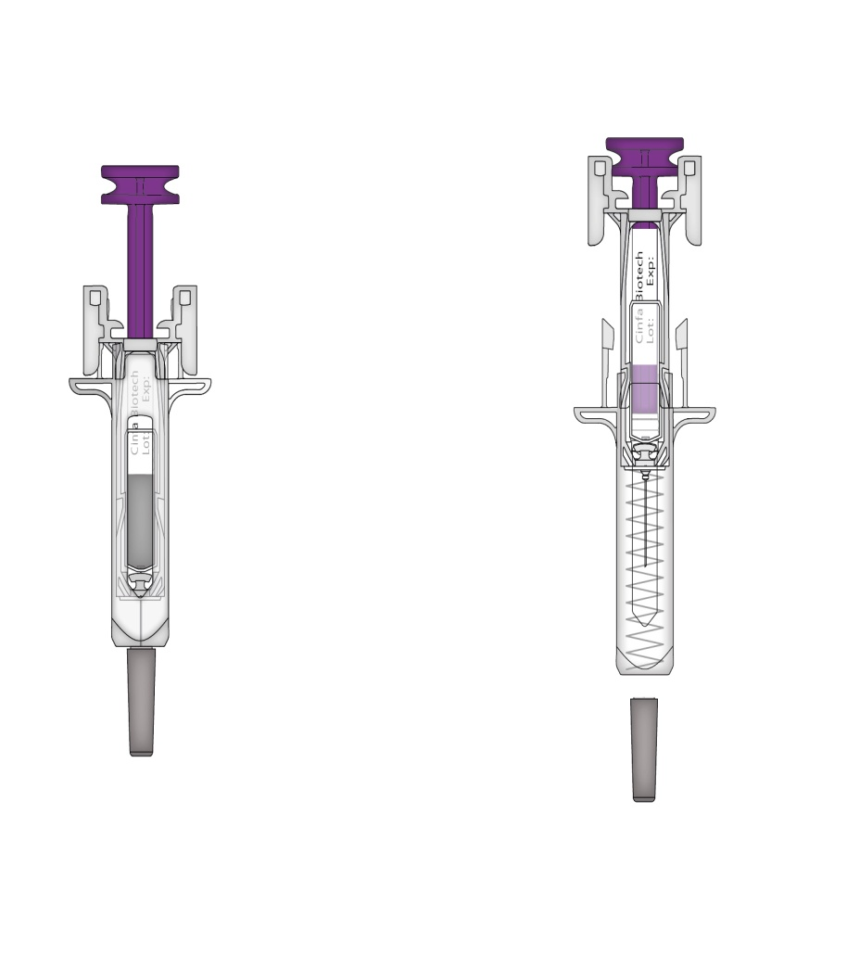

Planġer użat
Planġer

Tikketta tas-siringa

Bettija tas-siringa użata

Post fejn tpoġġi s-swaba

Tikketta tas-siringa
Labra użata

Bettija tas-Siringa
Tarka protettiva tas-siringa

Molla protettiva tal-labra użata

Molla protettiva tal-labra

Għatu tal-labra imneħħi

Għatu tal-labra mqabbad

Importanti
Qabel tuża Cegfila siringa mimlija għal-lest li għandha labra awtomatika protetta, aqra din l-informazzjoni importanti:
Huwa importanti li ma tippruvax tagħti l-injezzjoni lilek innifsek sakemm ma tkunx irċivejt taħrig mit-tabib tiegħek jew professjonist fil-qasam tal-kura tas-saħħa.

Cegfila jingħata bħala injezzjoni fit-tessut ta’ taħt il-ġilda (injezzjoni taħt il-ġilda).

Tneħħix l-għatu tal-labra mis-siringa mimlija għal-lest qabel tkun lest biex tinjetta.

Tużax is-siringa mimlija għal-lest jekk tkun giet imwaqqa fuq superfiċje iebsa. Uża siringa mimlija għal-lest ġdida u ċempel lit-tabib tiegħek jew professjonist fil-qasam tal-kura tas-saħħa.

Tippruvax tattiva s-siringa mimlija għal-lest qabel l-injezzjoni.

Tippruvax tneħħi l-għatu protettiv trasparenti tas-siringa mimlija għal-lest mis-siringa mimlija għal-lest.

Tippruvax tneħħi t-tikketta li titqaxxar fuq il-bettija tas-siringa mimlija għal-lest qabel ma tagħti l-injezzjoni tiegħek.

Ċempel lit-tabib tiegħek jew professjonist fil-qasam tal-kura tas-saħħa jekk għandek xi mistoqsijiet.

Pass 1: Preparazjoni
A | Neħħi it-trej tas-siringa mimlija għal-lest mill-pakkett u iġbor l-affarjiet li għandek bżonn għall-injezzjoni: biċċiet bl-alkoħol, ballun tat-tajjar jew garża, stikka u kontenitur għar-rimi ta’ sharps (mhux inklużi).
Għal injezzjoni aktar komda, ħalli s-siringa mimlija għal-lest fit-temperatura tal-kamra għal madwar 30 minuta qabel tinjetta. Aħsel idejk sew bis-sapun u l-ilma.

Fuq wiċċ nadif, u mdawwal sew, poġġi s-siringa mimlija għal-lest u l-affarjiet oħra li ħa tiġi bżonn.
Tipprovax issaħħan is-siringa billi tuża sors ta’ sħana bħal ilma sħun jew microwave.
Tħallix is-siringa mimlija għal-lest espostata direttament għad-dawl tax-xemx.
Tħawwadx is-siringa mimlija għal-lest.
- Żomm is-siringi mimlija għal-lest fejn ma jidhrux u ma jintaħqux mit-tfal.

B |  | Iftaħ it-trej, billi tqaxxar l-għatu. Aqbad il-gwardja prottetiva tas-siringa mimlija għal-lest biex tneħħi s-siringa mimlija għal-lest mit-trej.
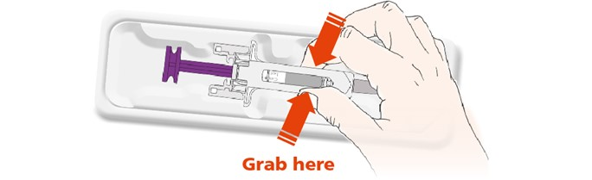
Aqbad hawn

Għal raġunijiet ta’ sigurtà:
 | Taqbadx il-planġer.
 | Taqbadx l-għatu tal-labra.

C | Spezjona l-mediċina u s-siringa mimlija għal-lest.

Mediċina

 | Tuzax is-siringa mimlija għal-lest jekk:
 |  | Il-mediċina hija mdardra jew hemm xi frak fiha. Trid tkun tidher bħala likwidu ċar u bla kulur.
 |  | Hemm xi parti li tihder imxaqqa jew miksura.
 |  | L-għatu tal-labra huwa nieqes jew mhux imwaħħal sew.
 |  | Id-data ta’ skadenza pprintjata fuq it-tikketta għaddiet l-aħħar ġurnata tax-xahar muri.
F’kwalunkwe każ, ċempel lit-tabib tiegħek jew professjonist fil-kura tal--qasam tas-saħħa.

Pass 2: Kun Lesta
A | Aħsel idejk sew. Ipprepara u naddaf is-sit tal-injezzjoni.
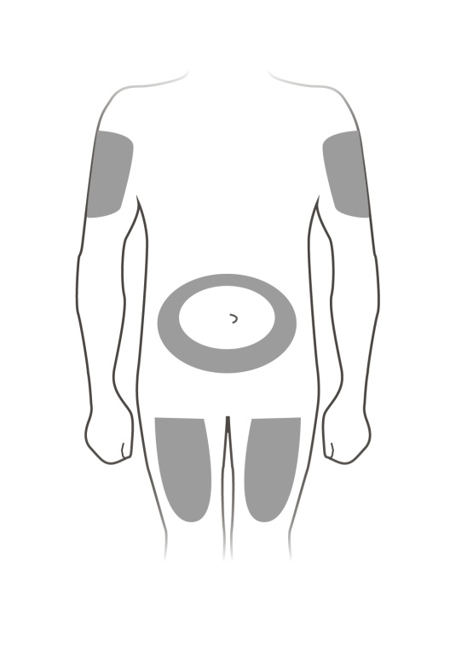

Parti ta’ fuq tad-driegħ

Żaqq

Parti ta’ fuq tal-koxxa

Tista’ tuża:
 | Il-parti ta’ fuq tal-koxxa.
 | Iż-żaqq, ħlief 5 cm (2 pulzieri) mad-dawra taż-żokra.
 | Il-parti ta’ fuq u ta’ barra tad-driegħ (tista’ tintuża biss jekk xi ħadd ieħor qed jagħtik l-injezzjoni).
Naddaf is-sit ta’ injezzjoni b’imselħa bl-alkoħol. Ħalli l-ġilda tinxef.
 | Tmissx is-sit ta’ injezzjoni qabel ma tinjetta.
Tinjettax go positijiet fejn il-ġilda hija sensittiva, imbenġla, ħamra, jew iebsa.
Evita li tinjetta ġo positijiet li fihom xi ċikatriċi jew stretch marks.

B | B’attenzjoni iġbed l-għatu tal-labra bi dritt ’il barra u ’l bogħod minn ġismek.
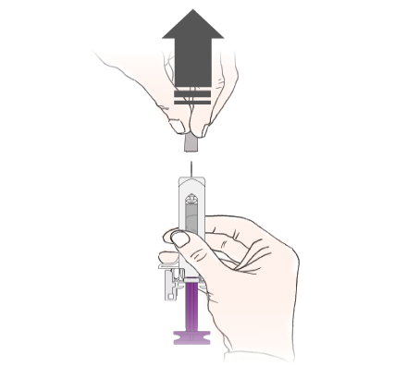

C | Oqros is-sit ta’ injezzjoni tiegħek biex toħloq wiċċ sod.
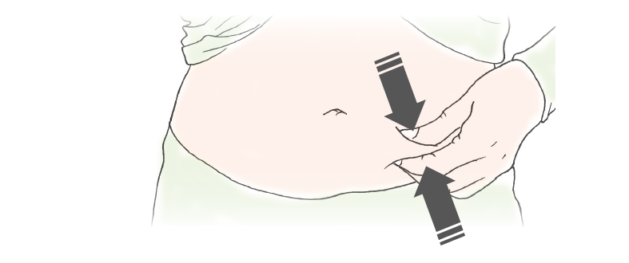

 | Huwa important li żżomm il-ġilda maqrusa waqt l-injezzjoni.

Pass 3: Injetta
A | Żomm il-qarsa. DAĦĦAL il-labra ġol-ġilda.
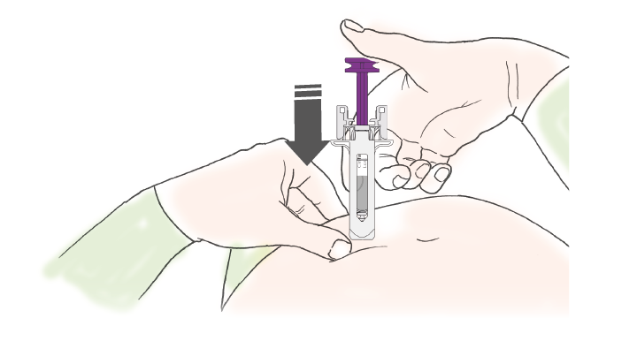

 | Tmissx is-sit imnaddaf tal-ġilda.

B | IMBOTTA l-planġer bil-mod u b’pressjoni konstanti sakemm tħoss u tisma “tfaqqiha”. Imbotta sa isfel nett fit-tfaqqiha.
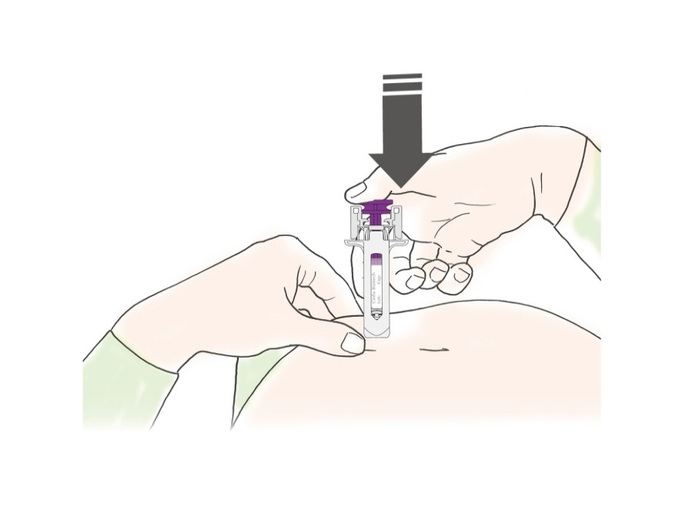
“TFAQQIHA”

 | Huwa important li timbotta sew fit-“tfaqqiha” ħalli tkun ħadt id-doża sħiħa.

C | ERĦI subgħajk iż-żgħir. Imbgħad GĦOLLI s-siringa minn fuq il-ġilda.
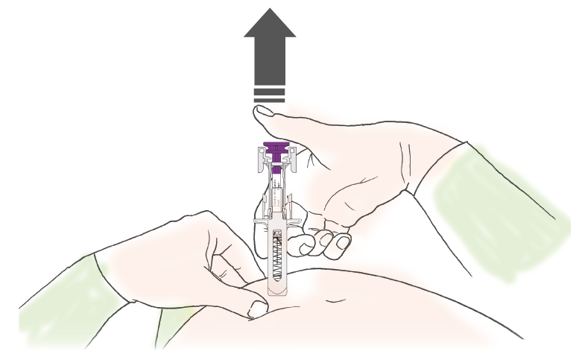

Wara li terħi l-planġer, it-tarka protettiva tas-siringa mimlija għal-lest tkun qed tagħtti b’mod sikur il-labra tal-injezzjoni.
 | Tpoġġix l-għatu lura fuq siringi mimlija għal-lest li jkunu ntużaw.

Professjonisti tal-Kura tas-Saħħa biss
L-isem reġistrat u n-numru tal-lott tal-prodott mogħti għandu jiġi mniżżel b’mod ċar fil-fajl tal-pazjent.
Neħħi u erfa’ it-tikketta tas-siringa mimlija għal-lest
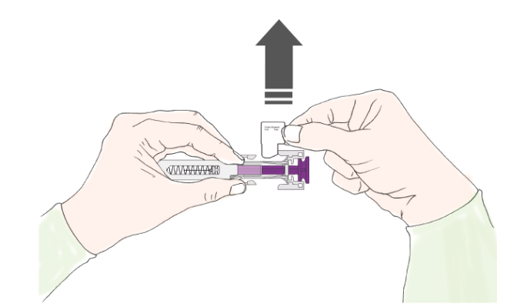

Dawwar il-planġer biex tmexxi t-tikketta ġo pożizzjoni fejn int tkun tista’ tneħħi t-tikketta tas-siringa.

Pass 4: Tmiem
A | Armi s-siringa mimlija għal-lest u affarjiet oħra fil-kontenitur biex tarmi l-affarjiet ippuntati.
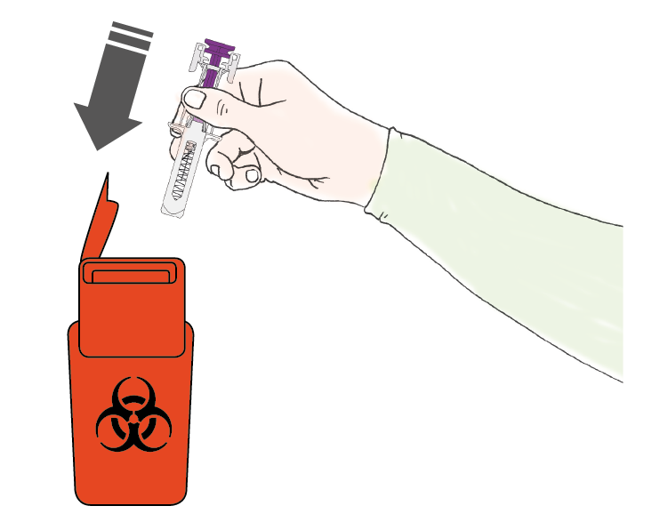
Il-mediċini għandhom jiġu mormija skont kif inhu meħtieġ lokalment. Saqsi lill-ispiżjar tiegħek kif għandek tarmi l-mediċini li m’għandekx bżonnhom aktar. Dawn il-miżuri jgħinu biex jipproteġu l-ambjent.
Żomm is-siringi u l-kontenitur biex tarmi l-affarjiet ippuntanti fejn ma jidrux u ma jintaħqux mit-tfal.
 | Terġax tuża is-siringa mimlija għal-lest.
 | Tirriċiklax is-siringa mimlija għal-lest u tarmihomx mal-iskart domestiku.

B | Eżamina s-sit tal-injezzjoni.
Jekk hemm id-demm, agħfas ballun tat-tajjar jew biċċa garża fuq is-sit ta’ injezzjoni. Togħrokx is-sit ta injezzjoni. Applika stikka jekk hemm bzonn.

